GE Rohrschelle

Geberit

Eigenschaften

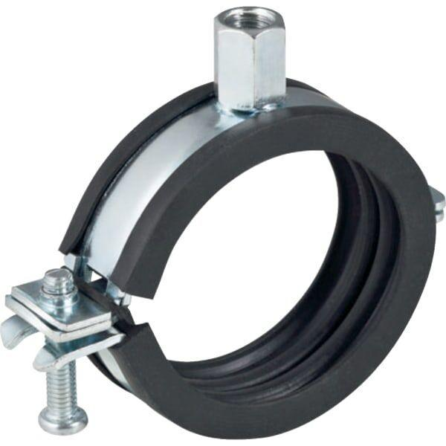

Farbe

Zink

Oberfläche

galvanisch/elektrolytisch verzinkt

Werkstoff

Stahl

Befestigungsart

Schraubloch

max. Anzahl der Rohre

1,00